中間発表 スライド設計書 v6（スライド別 構成書）
論文題目：水晶振動発振器の位相同期制御による高純度信号作成
福井晴士郎 ／ 指導教員：齋藤 晴雄
■ 00. Index（スライド構成）
・01 研究背景
・02 本研究の目標
・03 先行研究
・04 研究方法（4-1〜4-5）
・05 実験と結果
・06 考察と今後の展望
01 研究背景：
1-1.位相ノイズとは
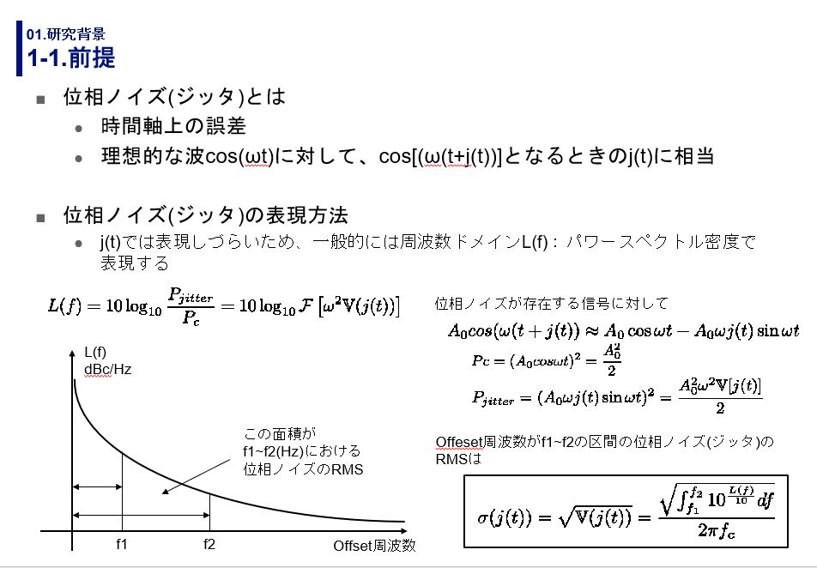

01 研究背景：
1-2.基準信号の純度と現状
キーメッセージ：
通信・測位・計測は基準正弦波の位相雑音に支えられる。
原子時計・水素メーザーは純度は高いが高価かつ日単位での計測が必要。一方で、OCXOは安価かつ数秒～数分での安定に優れるが一個体のには限界がある。
ボディ：
・市販データは概ね 1 Hz 止まり。近傍（0.1–1 Hz）は測定が難しい。
・近傍の測定純度をどう高めるかが本研究の論点
チャート：
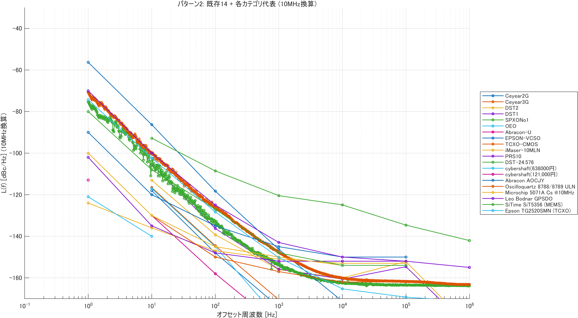
市販各機の位相雑音 L(f)（10 MHz 換算）
02 本研究の目標
キーメッセージ：安価なOCXOで可能な限り高純度な基準信号源を実現することを目標とする。
ボディ：
・究極的な目標：安価な水晶発振器（OCXO）で高純度な基準信号源を実現
・アプローチ：複数OCXOを同期させることで、1つのOCXOでは実現できない純度での計測を可能にする。
チャート：



1/N 平均の概念：N台で近傍位相雑音が 1/N（2台で約3 dB）
03 先行研究
3-1.XXX★
キーメッセージ：互いに無相関な雑音は平均で打ち消し合うため、位相を揃えた複数OCXOの出力を平均すると単体を超える純度になる。
ボディ：
・2台で-3dBになることを数式で示したい。（Texでつくること）★
チャート：
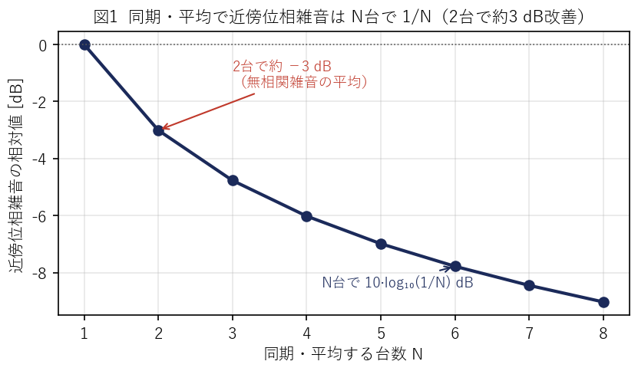

04 研究方法
4-1. ★
キーメッセージ：（国際原子時のクロックアンサンブルを小規模・実時間で適用）。★
ボディ：★
・平均には各発振器の位相が揃うことが前提
・本研究の方式：能動的フィードバックで実時間同期し、出力を平均する
・同期を『雑音を加えずに』行うことが中核課題
チャート： 生成：gen_control_assets.py★
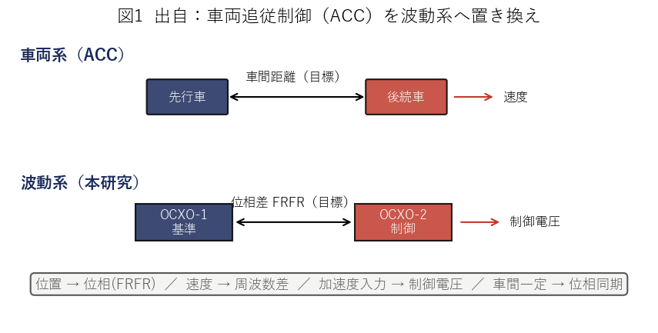
同期の発想：車両追従制御（ACC）↔ 波動系（2台の発振器）の対応
04. 研究方法
4-2. 実験系
キーメッセージ：OCXO2台に対し、位相差FRFRをターゲットとしてオシロスコープで計測。計測結果を基に片方のOCXOへフィードバック電圧を印加する。
チャート： 要清書：image1.png（手書き）を白黒で清書して貼る。FB→OCXO 帰還矢印・PC(MATLAB)ラベルを追記。pptx作成段階で実施

04. 研究方法
4-3. 測定法：オーディオレコーダを使う理由
キーメッセージ：オーディオレコーディングは高分解能（10秒測定で std 20–30 ps）かつ長時間測定が可能で、0.10-1Hz の評価に向いている。
チャート： 流用：卒論PPTXの該当図（録音系統図・分周・サンプル数比較表）をそのまま使用（『卒論からの引用』等の注記は付けない）
04. 研究方法
4-4. 予備実験：フィードバック電圧の感応度同定
キーメッセージ：
フィードバック電圧のLSBを測定し、回帰検証を行うことで、フィードバックロジックのパラメータをチューニングした。
ボディ：
・1 LSB（≈305 µV）ずつ階段状に電圧を変え、各段の FRFR 傾きを電圧増分に直線回帰した結果、K≈860 ns/(V·s)が得られた。
チャート：
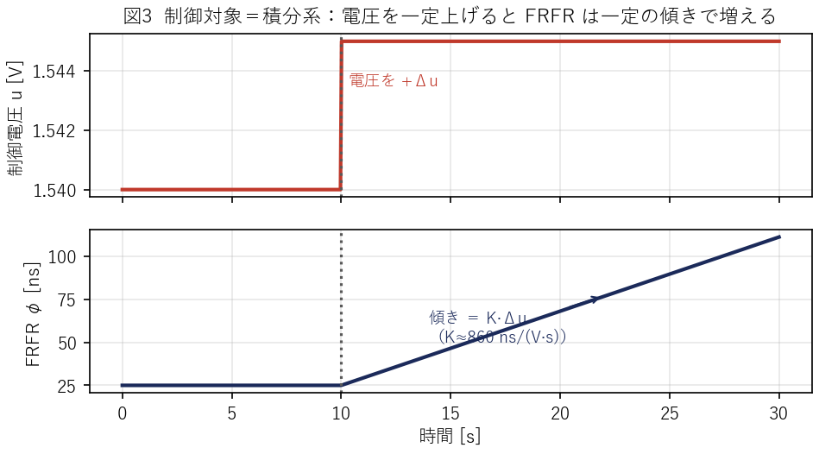
04. 研究手法
4-5. フィードバックロジック
キーメッセージ：位相のズレ e と周波数のズレ Δf を使う2状態フィードバックで、望ましい周波数補正を必要電圧へ逆算し、1段（1 LSB）未満は動かさない（不感帯）。これにより同期動作そのものが位相雑音を持ち込まない。★
ボディ：
・出自：ACC（車両追従制御）の状態方程式を波動系へ置き換え
・更新：Δf_des=clamp(Kp_e·e) → 必要段数 dN=round(...) → 電圧更新
・不感帯で静かに同期。比例・微分（PID）制御は過剰動作で短期雑音を生む（対比）
・詳説は別紙『制御則メモ v4』。実装は frfr_model_260610_v1.m★
チャート： 生成：gen_control_assets.py
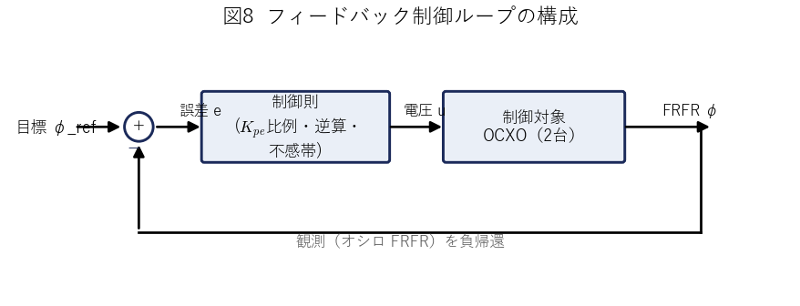
フィードバック制御ループの構成
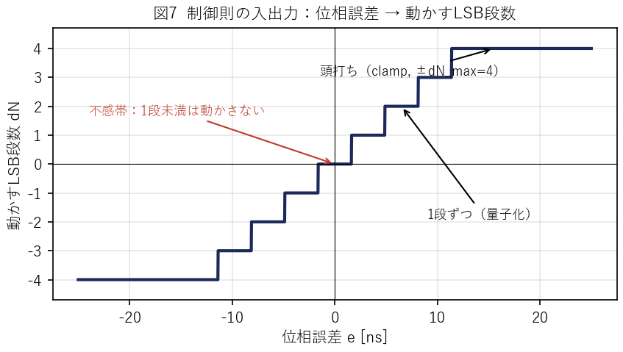
05. 実験と結果
キーメッセージ：実測モデルに基づくモデルFB（Kp_e=0.08）は、無制御HOLDと同等の近傍位相雑音のまま同期できる（差≈0 dB）＝同期時に位相雑音を持ち込まない段階に到達。PID制御は短期雑音を生む（対比）。★
ボディ：
・モデルFB と HOLD の近傍位相雑音がほぼ一致（差≈0 dB）
・比例・微分（PID）制御は過剰動作で短期ジッタを注入
・実行手順（どのフォルダ／どの .m を回すか）は下の実行手順表を参照★
チャート：ここはいったんこのままでよい。後で差し替える。
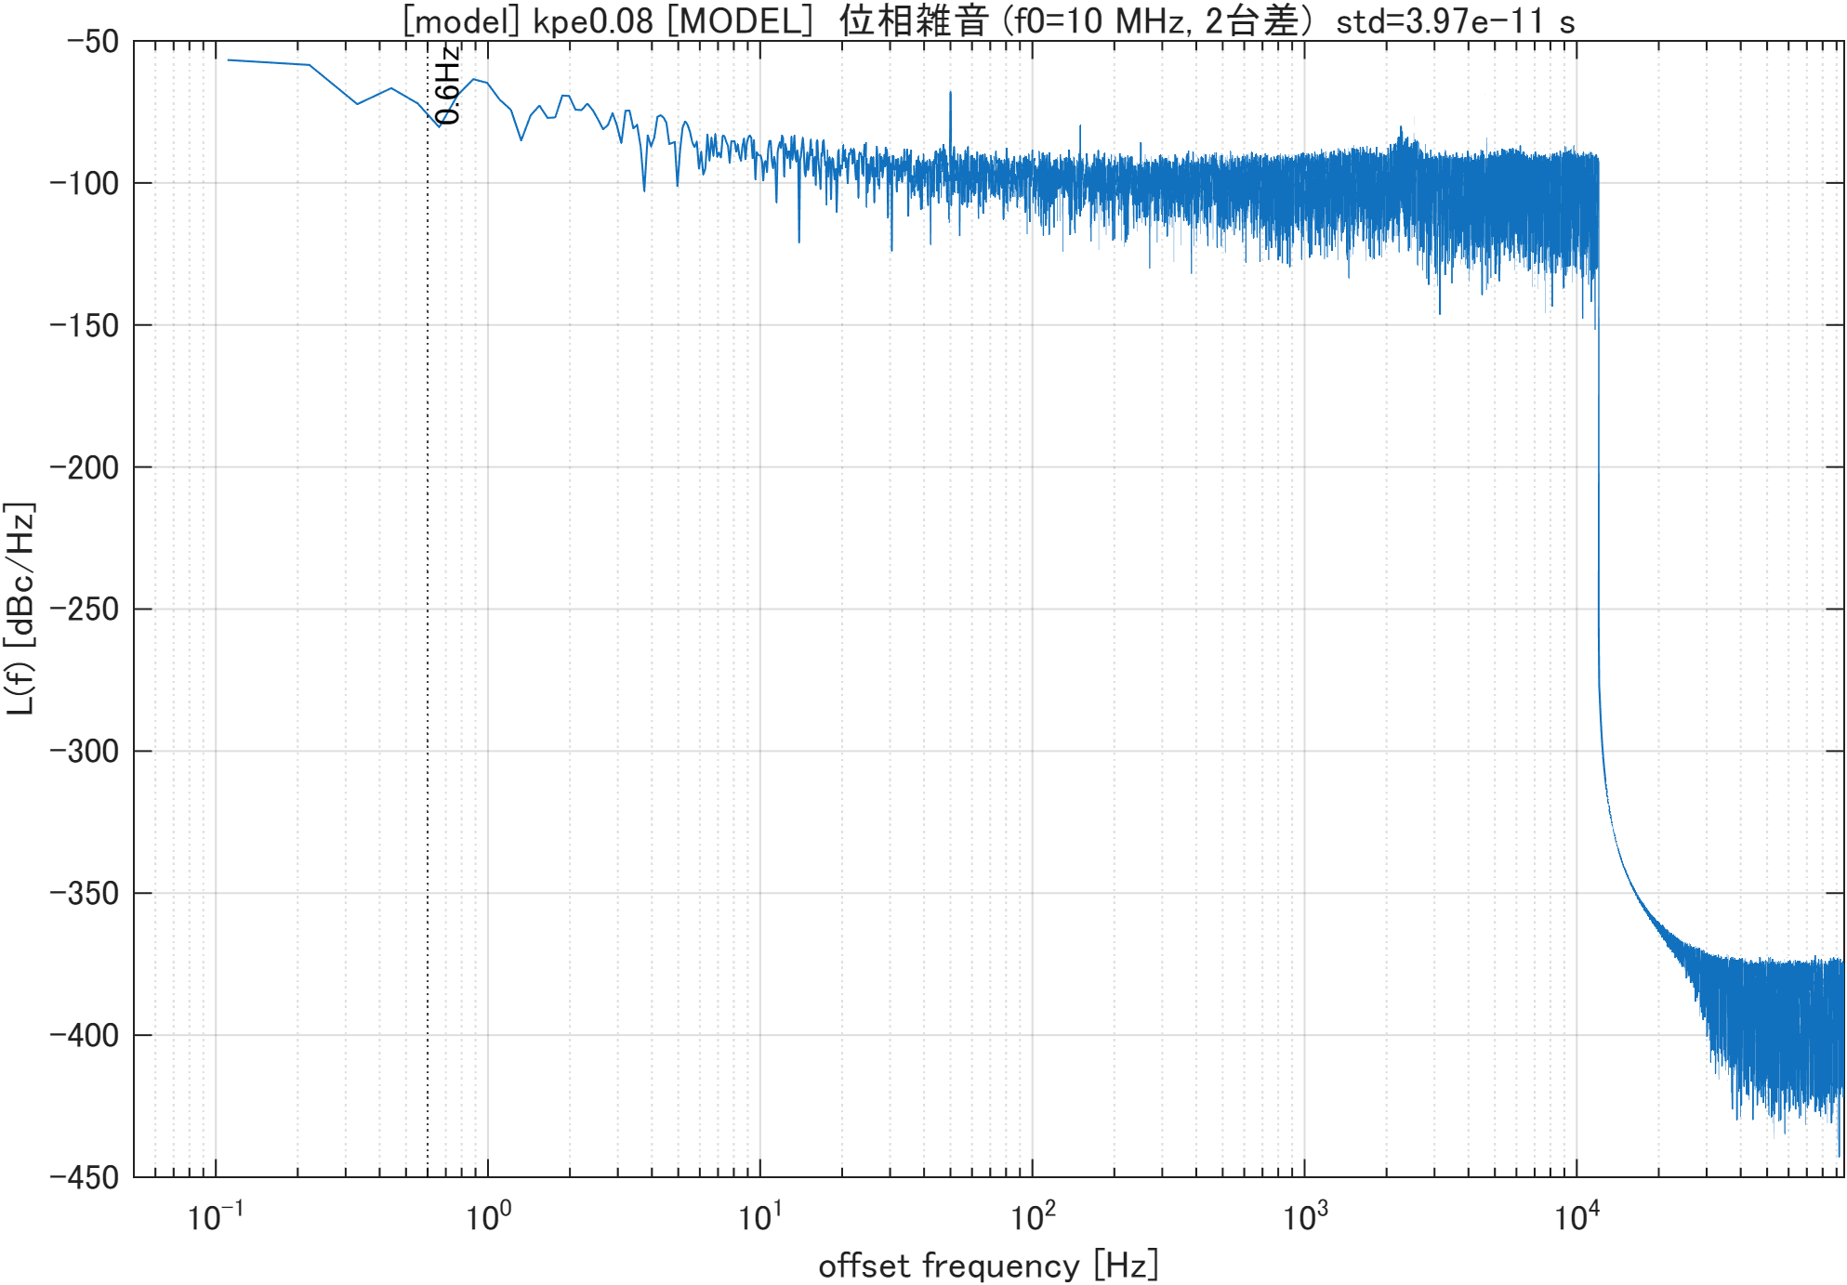
モデルFB（Kp_e=0.08）の位相雑音 L(f)
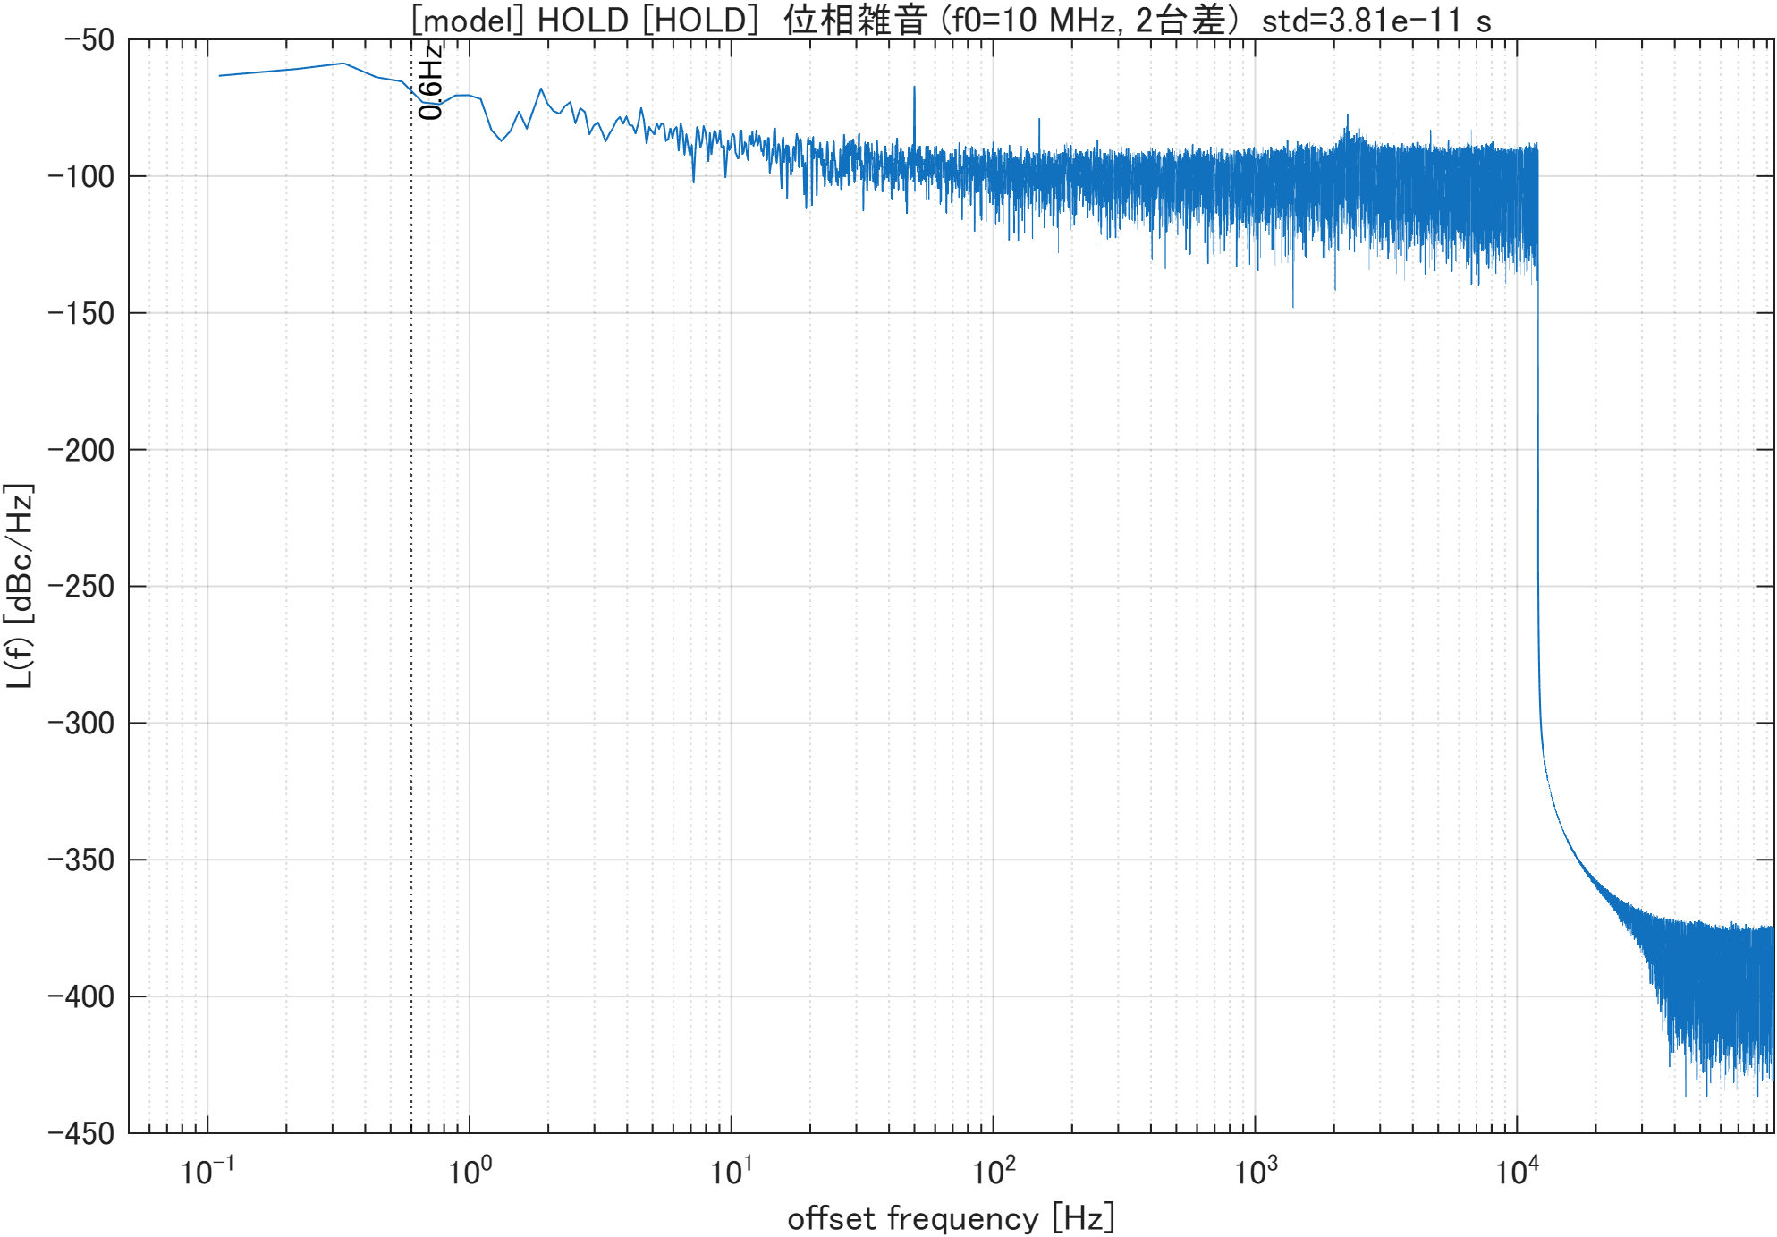
無制御 HOLD の位相雑音 L(f)

06. 考察と今後の展望
キーメッセージ：フィードバック制御により、雑音を持ち込まずに同期させることに成功した。今後は二つのOCXOを同時に制御し合成器で2台を平均することで、-3 dBの精度向上を実証し、N台へ拡張させる。
ボディ：
・現状：実測モデルに基づくFBで雑音を注入せず同期を実現
・Step1：二つのOCXOの平均に対して同期させる
・Step2：1で同期したOCXOを合成器で平均し測定を行う
・Step3：２をN台へ拡張
チャート：


